|  |
| --- |
| **AVIS DE VALEUR** |

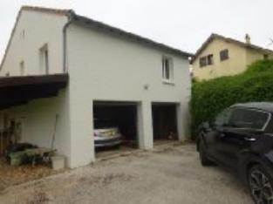 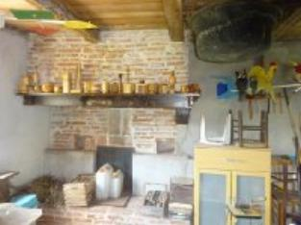 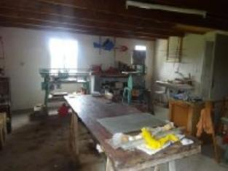

Je soussigné(e), Marcel CAR, gérant de la Sarl Quercy Transactions, 3, place Jean-Jacques Chapou, 46000 CAHORS (Lot), atteste par la présente avoir visité le 29 mai 2024, un(e) Maison Contemporaine sis 38 chemin du pech 46090 ARCAMBAL appartenant à Mme SALVAGE

|  |
| --- |
| **Descriptif** |

Arcambal maison à aménager d’environ 57 m². Rez de chaussée : garage mitoyen et entrée commune. Etage : palier, atelier. Le tout à aménager. Fenêtres pvc double vitrage. Tout à l'égout. Terrain Parcelles- F-G- 395 m² (Plan SOGEXFO) dont une partie de la parcelle G en copropriété. Les informations sur les risques auquel ce bien est exposé sont disponibles sur le site Géorisques www.georisques.gouv.fr

|  |
| --- |
| **Maison Contemporaine** |

Situation du bien: Village Rez de chaussée: Garage mitoyen 17,26 m² 1er étage: Palier 21,,62 m² Equipements divers: Double vitrage Tout à l'égout Fenêtres: Double vitrage PVC Toiture: Tuiles. Terrain Parcelles- F-G- 395 m² (Plan SOGEXFO) dont une partie de la parcelle G en copropriété.

A l'issue de cette visite, j'ai évalué ce bien entre **55 000 €** (**CINQUANTE-CINQ MILLE EUROS**) et **60 000 €** (**SOIXANTE MILLE EUROS**). Cette évaluation a été donnée sur la base de l'état des prestations du bien, de sa situation, du marché immobilier et des transactions réalisées à ce jour sur ce secteur et sous réserve du résultat favorable des expertises : termites, plomb, amiante, électricité, gaz, diagnostic de performance énergétique (DPE), assainissement. Cet avis de valeur est indicatif et n'a pas de valeur d'expertise et ne peut engager notre responsabilité, n’étant pas en mesure de vérifier les éventuelles servitudes, nuisances, malfaçons ou autres troubles pouvant affecter la propriété et le reflet du marché immobilier actuel pouvant subir des fluctuations. Cet avis de valeur a une durée de validité de six mois.

Pour servir et valoir ce que de droit,

Fait à Cahors, le 4 juin 2024

CAR Marcel

gérant